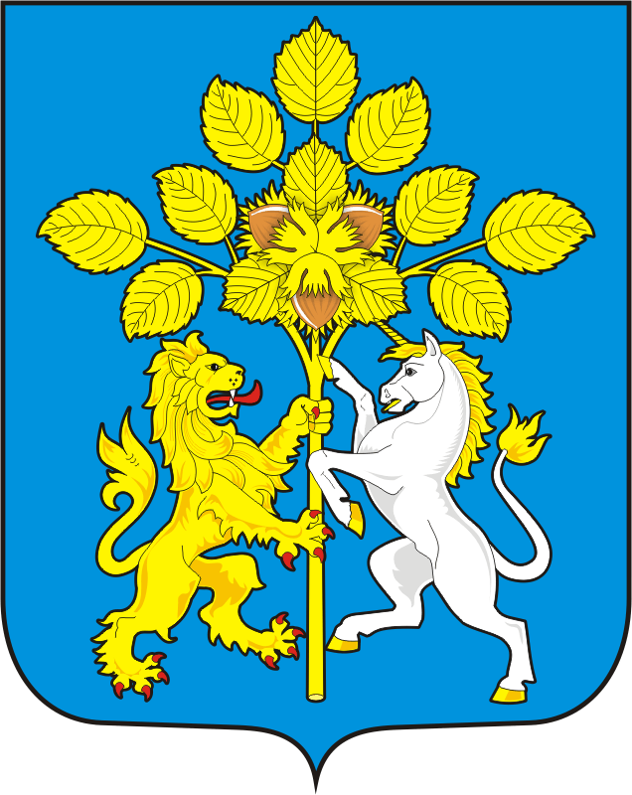

АДМИНИСТРАЦИЯ СПАССКОГО СЕЛЬСОВЕТА САРАКТАШСКОГО РАЙОНА ОРЕНБУРГСКОЙ ОБЛАСТИ

П О С Т А Н О В Л Е Н И Е
_________________________________________________________________________________________________________

27.10.2021 г. с. Спасское № 65 - п

О присвоении адреса

Руководствуясь Федеральным законом №131 ФЗ от 06.10.2003 «Об общих принципах организации местного самоуправления в Российской Федерации», в соответствии с Уставом муниципального образования Спасский сельсовет Саракташского района Оренбургской области, Положением о порядке присвоения, изменения и аннулирования адресов объектов недвижимости на территории муниципального образования Спасский сельсовет Саракташского района Оренбургской области, утверждённого постановлением администрации Спасского сельсовета от 10.02.2015г. № 8-п:
Нежилому зданию присвоить почтовый адрес: Российская Федерация, Оренбургская область, Саракташский муниципальный район, сельское поселение Спасский сельсовет, Спасское село, Лесная улица, здание 103.

Глава муниципального образования А.М.Губанков

Разослано: ФГБУ «ФКП Федеральной службы государственной регистрации, кадастра и картографии» по Оренбургской области, прокурору района.

Присваиваемый адрес

Субъект Российской Федерации | Оренбургская область
Район | Саракташский муниципальный район
Поселение | Сельское поселение Спасский сельсовет
Город
Населенный пункт (село, поселок и т.д.) | Село Спасское
Планировочная структура
Улично-дорожная сеть | Улица Лесная
Земельный участок
Здание, сооружение | №103
Помещение

